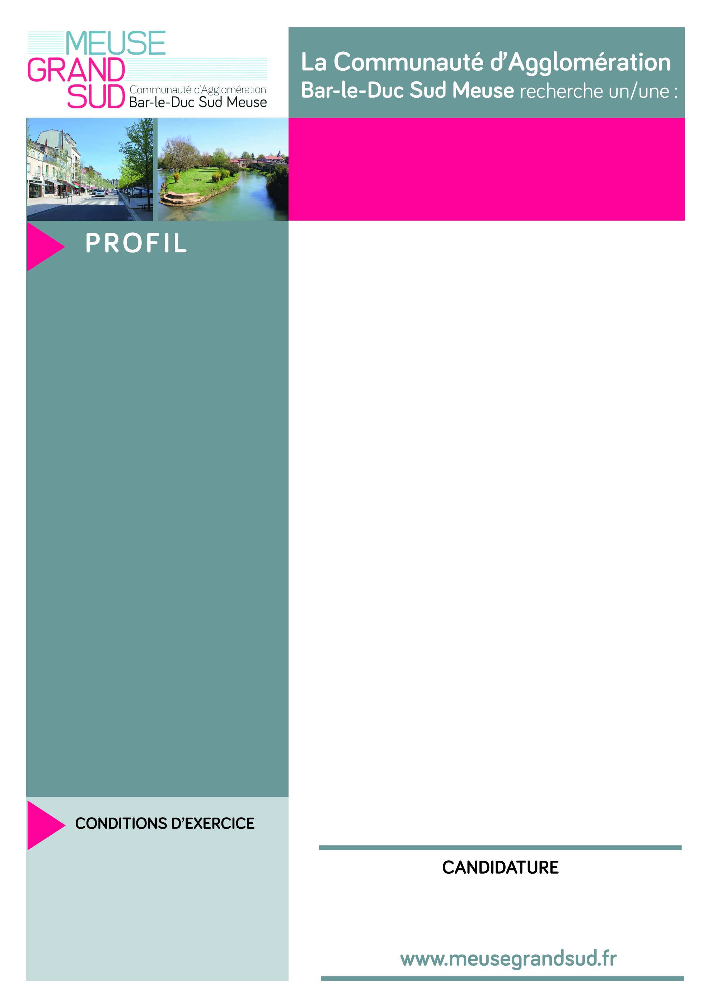
Adresser lettre de motivation et cv avant le 11 mai 2025 à
Madame La Présidente
Hôtel de Ville - 12 rue Lapique - 55000 BAR LE DUC
Tel : 03 29 79 56 15

SAVOIRS
    - Dispositifs et acteurs de la sécurité
    - Pédagogie des activités physiques et sportives
    - Cadre juridique des APS
    - Analyser les besoins et les caractéristiques des publics accueillis
    - Réglementation ERP (classification), règlement intérieur des équipements

SAVOIR-FAIRE
    - Faire appliquer la réglementation
    - Promouvoir la politique sportive de la collectivité
    - Analyser l'incidence des évolutions pédagogiques, juridiques et techniques sur les activités sportives
    - Réagir avec pertinence aux situations d'urgence
    - Repérer les comportements à risque, dialoguer, réguler les conflits

SAVOIR-ETRE
    - Capacité à travailler en équipe
    - Adaptabilité à tous les publics
    - Sens du service public
    - Sens du relationnel
    - Capacité à se remettre en question

Le poste est à pourvoir au sein de l’équipe des piscines.

Missions
      - Encadrement et animation d'activités sportives
      - Surveillance des équipements et des usagers.
      - Veille au respect des règles d'hygiène et de sécurité

Activités principales
- Surveiller les pratiquants et le public
- Intervenir rapidement en cas d'urgence et alerter les services compétents
- Participation à la définition et mise en oeuvre du projet d'établissement

Activités secondaires
      - Détecter les anomalies des équipements et les risques d'accidents
      - Veille juridique et réglementaire
      - Nettoyage et désinfection des locaux et du matériel

Diplômes & Habilitations
      - A jour de son Certificat d'Aptitude à l'Exercice de la Profession de MNS (CAEPMNS) tous les 5 ans
      - A jour de son secourisme (PSE1 et/ou PSE2) tous les ans
      - Possède le titre de MNS (diplôme de MNS ou BEESAN ou BPJEPS AAN)

Maître-Nageur Sauveteur
(Cadre d’emploi des Educateurs des APS)
Sous l’autorité du Chef de service
Rémunération : statutaire + régime indemnitaire + chèques déjeuner & vacances
Type : temps plein – 25CA – 17 RTT

